Standardrutiner: Foder
3c Blanda Foder Kompakt Fullfoder
Mål:
Upprättad av:

 | Pellets och andra torra fodermedel + 50% vatten | 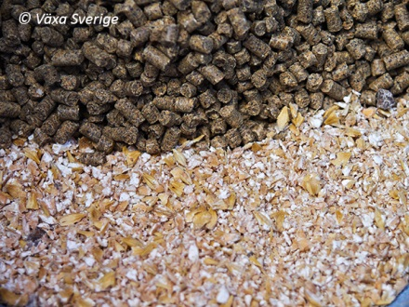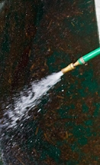
 | Låt stå minst en timme (betforpellets kräver 12 timmar, använd därför riven betfor om möjligt) | 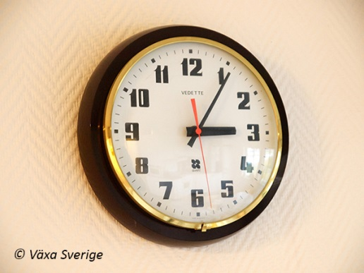
 | Vallfoder och övriga små ingredienser, blanda 20 min | 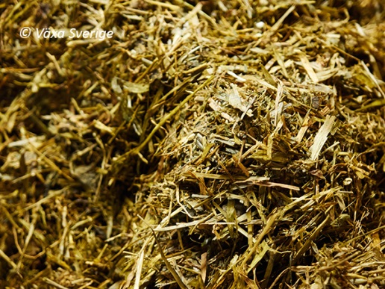
 | Majs, blanda 10 min | 